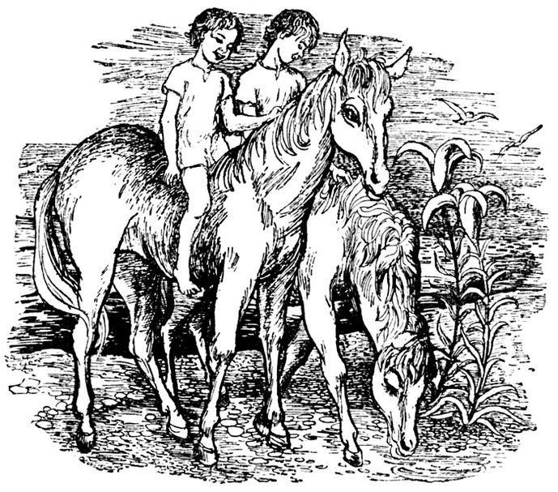
Жил-был на свете бедняк со своей бедной женой, и была у них одна лишь небольшая избушка, и кормились они рыбной ловлей — что заработают, то сразу и проедят. Раз вышел рыбак на берег и закинул сеть свою в воду, начал тянуть и вытащил рыбу — не простую, была она вся золотая. Посмотрел он на нее, удивился, и вдруг рыба заговорила и сказала:
— Послушай, рыбак, если пустишь ты меня снова в воду, то сделаю я твою убогую избушку богатым замком.
И ответил рыбак:
— Что мне в замке твоем, если есть мне нечего!
А золотая рыба ему и говорит:
— И о том позабочусь: будет у тебя в замке шкаф; только ты его откроешь, то увидишь, что стоят в нем разные блюда с прекрасными кушаньями, и столько, сколько ты пожелаешь.
— Если так, — молвил бедняк, — то, пожалуй, сделаю тебе одолжение.
— Хорошо, — ответила золотая рыба, — но с таким уговором, что не скажешь ты никому на свете, кто бы то ни был, откуда к тебе счастье явилось; а скажешь хоть слово, все тотчас исчезнет.
Бросил рыбак волшебную рыбу в реку и домой воротился. Глядь, где прежде стояла у него избушка, вырос теперь большой замок. Поглядел он на него, удивился, вошел в него, видит — сидит его жена в роскошных покоях, нарядилась в красивое платье. Была она довольна и говорит:
— Скажи ты мне, муженек, откуда все это вдруг явилось? Мне это все очень нравится.
— Да, — сказал муж, — и мне тоже нравится. Только я очень голоден, дай-ка мне чего-нибудь поесть.
А жена говорит:
— Нету у меня ничего, и не знаю я, где и найти в этом новом доме.
— Не тужи, — ответил ей муж, — вон, я вижу, стоит большой шкаф, ты возьми его да открой.
Открыла она шкаф, глядь — стоят в нем пироги, мясо, овощи и вино, — прямо глянуть приятно. И воскликнула на радостях жена:
— Чего ж нам еще надобно? — уселись они за стол, стали есть да пить вместе. Вот наелись они, а жена и спрашивает:
— А скажи мне, муженек, откуда же явилось все это богатство?
— Эх, — ответил он, — ты уж меня о том не спрашивай, не допытывай, рассказать я тебе об этом не смею, а если кому о том я скажу, то пропадет все наше счастье.
— Ладно, — говорит жена, — если я не должна о том спрашивать, то и ведать о том не желаю.
Но она сказала неправду; и не имела она покоя ни днем, ни ночью, мучила она мужа и так ему докучала, что он с досады ей и рассказал, как явилось все это от волшебной золотой рыбы, которую он поймал и за то отпустил на свободу. Только он это промолвил, вдруг исчез прекрасный замок вместе со шкафом, и очутились они снова в своей ветхой рыбачьей избушке.
И пришлось рыбаку снова приняться за свой промысел и начать рыбачить. Но, по счастью, случилось так, что вытащил он еще раз золотую рыбу.
— Послушай, — молвила рыба, — если ты снова отпустишь меня в воду, я верну тебе замок вместе со шкафом, полным всякой снеди; только смотри — держи слово, не выдавай никак, от кого все это ты получил, а не то ты снова все потеряешь.
— Уж на этот раз я поостерегусь, — ответил рыбак и бросил рыбу в воду. Воротился он домой, видит — а там снова прежнее богатство, и жена радуется счастью. Но любопытство не давало ей покоя, и спустя несколько дней начала она снова спрашивать и допытываться, откуда все это взялось и как он это устроил. Муж долго молчал, но, наконец, она его так донимать стала, что он не сдержался и выдал свою тайну. В тот же миг исчез замок, и вот сидят они снова в своей ветхой избушке.
— Ну, вот ты своего и добилась, — сказал муж, — что ж, придется нам теперь снова корку сухую грызть.
— Ах, — сказала жена, — уж лучше мне и богатств никаких не надо, если я не знаю, откуда они явились, а то б не имела я и дня покоя.
Отправился муж снова рыбачить, и через некоторое время так уж оно вышло, что вытащил он и в третий раз золотую рыбу.
— Послушай, — молвила рыба, — видно, мне суждено попадаться тебе в руки; возьми ты меня с собой домой и разрежь меня на шесть кусков; два из них дай съесть жене, два — лошади дай, а два закопай в землю, — и будет тебе от этого счастье.
Взял рыбак золотую рыбу домой и сделал так, как она ему велела. И вышло так, что из тех двух кусков, что он закопал в землю, выросли две золотые лилии, лошадь двух золотых жеребят дала, а жена рыбака двух детей родила, и были они все золотые.
Подросли дети, стали большие да красивые, и лилии и лошади выросли тоже вместе с ними. И говорят дети:
— Отец, мы хотим сесть на наших золотых коней и пуститься странствовать по свету.
Ответил он им, пригорюнившись:
— Как перенести мне разлуку, когда вы уедете, и не знать, что с вами?
А они говорят:
— Останутся здесь две золотые лилии: вы по ним увидите, что с нами: будут они расти, значит, и мы здоровы; а увянут — значит, мы больны; а если они отцветут — значит, нас нету уже в живых.
И ускакали они и приехали к харчевне; а было там много народу; когда увидели люди двух золотых юношей, стали смеяться и над ними подшучивать. Когда один из юношей услыхал те насмешки, он застыдился и не захотел больше странствовать по свету, повернул назад и воротился к своему отцу. А другой отправился дальше, и вот подъехал он к дремучему лесу. Хотел он уже было въехать в лес, но люди сказали:
— Вы там не проедете — в лесу полно разбойников, они на вас нападут, а как увидят, что вы золотой и конь у вас золотой, то, чего доброго, еще и убьют.
Но он не испугался и сказал:
— Я должен во что бы то ни стало через лес этот проехать.
Он взял медвежьи шкуры, закутался в них и коня укрыл тоже, чтоб золота не было видно, и смело въехал в лес. Только он немного проехал, вдруг услыхал в глубине шум и голоса говоривших между собой. Потом поодаль от дороги кто-то крикнул: «Там кто-то едет», а с другой стороны ответили: «Ну, и пусть себе едет, это, должно быть, какой-то медвежатник; он беден, как церковная мышь, на что он нам нужен!» — Так счастливо проехал золотой юноша через тот лес, и никакой беды с ним не случилось.
Однажды заехал он по пути в деревню и увидел там девушку; была она так прекрасна, что он не знал, может ли быть на свете другая, ее красивей. Он так влюбился в нее, что пришел к ней и сказал:
— Я люблю тебя всем сердцем и душой, согласна ли ты выйти за меня замуж?
И он тоже понравился девушке, она согласилась и ответила ему:
— Да, я хочу стать твоей женой и быть тебе верной на всю жизнь.
И стали они свадьбу справлять, но когда они радовались и веселились, воротился отец невесты домой и, увидев, что дочь его устроила свадьбу, удивился и спросил:
— А где ж твой жених?
Ему показали на золотого юношу, но был он укутан в медвежью шкуру. И сказал разгневанный отец:
— Никогда медвежатнику не получить моей дочери себе в жены, — и хотел было его убить.
Тут стала невеста просить отца да уговаривать:
— Теперь он мне муж, я люблю его от всего сердца.
И вот отец смилостивился. Но он все размышлял об этом, и на другое утро встал рано, желая посмотреть на мужа своей дочери — вправду ли он простой оборванец-нищий. Заглянул он и увидел в постели красивого золотого юношу; сброшенные медвежьи шкуры лежали на полу. И он вернулся и подумал: «Как хорошо, что я сдержал свой гнев, а то бы совершил я большое преступление».
А золотому юноше в это время снилось, что выезжает он на охоту за прекрасным оленем; и, проснувшись поутру, сказал он своей невесте:
— Я хочу отправиться на охоту.
Ей стало страшно, и она начала его просить остаться с нею:
— С тобой легко может случиться большое несчастье.
Но он ответил:
— Нет, мне надо ехать. — Он встал и отправился в лес; и вскоре остановился перед ним, как и снилось ему во сне, стройный олень. Он нацелился и хотел было его застрелить, но олень ускакал. Он погнался за ним по оврагам и зарослям и без устали гонялся за ним целый день; но вечером олень скрылся из виду. Оглянулся золотой юноша, видит — стоит он перед небольшой избушкой, а в избушке той жила ведьма. Он постучался, вышла навстречу старушка и спрашивает:
— Что надобно вам в такую позднюю пору в глухом лесу?
Он ответил:
— Не видали ли вы оленя?
— Да, — сказала она, — этого оленя я хорошо знаю.
А в это время громко залаяла на юношу собачонка, что выскочила из избушки следом за ведьмой.
— Да замолчи ты, злая жаба, — сказал он, — а не то я тебя застрелю.
Тогда ведьма крикнула гневно:
— Как, ты хочешь мою собачку убить?! — и обратила она юношу тотчас в камень.
А невеста все его домой ждала понапрасну и думала: «Видно, с ним что-то случилось, недаром я так боялась и на сердце было у меня так тяжело».
А дома, как раз в это самое время второй брат остановился около золотых лилий и видит, что вдруг одна из них отцвела.
— Ах, боже ты мой, — сказал он, — с моим братом случилось большое несчастье; надо скорей идти, может, мне еще удастся его спасти.
А отец говорит:
— Нет, оставайся ты дома; если я и тебя потеряю, то что мне делать тогда?
Но сын ответил:
— Я должен во что бы то ни стало идти.
Вскочил он на своего золотого коня и помчался и приехал он в тот же дремучий лес, где лежал его брат камнем. Вышла из избушки старая ведьма, окликнула его, чтоб и его заколдовать, но он к ней близко не подошел и сказал:
— Я тебя застрелю, если ты тотчас не оживишь моего брата.
С большой неохотой прикоснулась она к камню пальцем, и тотчас вернулся брату его человеческий образ. Обрадовались золотые юноши, увидав друг друга, стали целовать да обнимать друг друга, сели на своих коней и выехали вместе из лесу: один — к своей невесте, а другой — домой к отцу.
И сказал тогда отец:
— Я-то знал, что ты спасешь своего брата, ведь золотая лилия вдруг поднялась и зацвела снова.
И стали они жить да поживать припеваючи до самой своей смерти.

